Инструкция по сборке беговой
дорожки с электроприводом

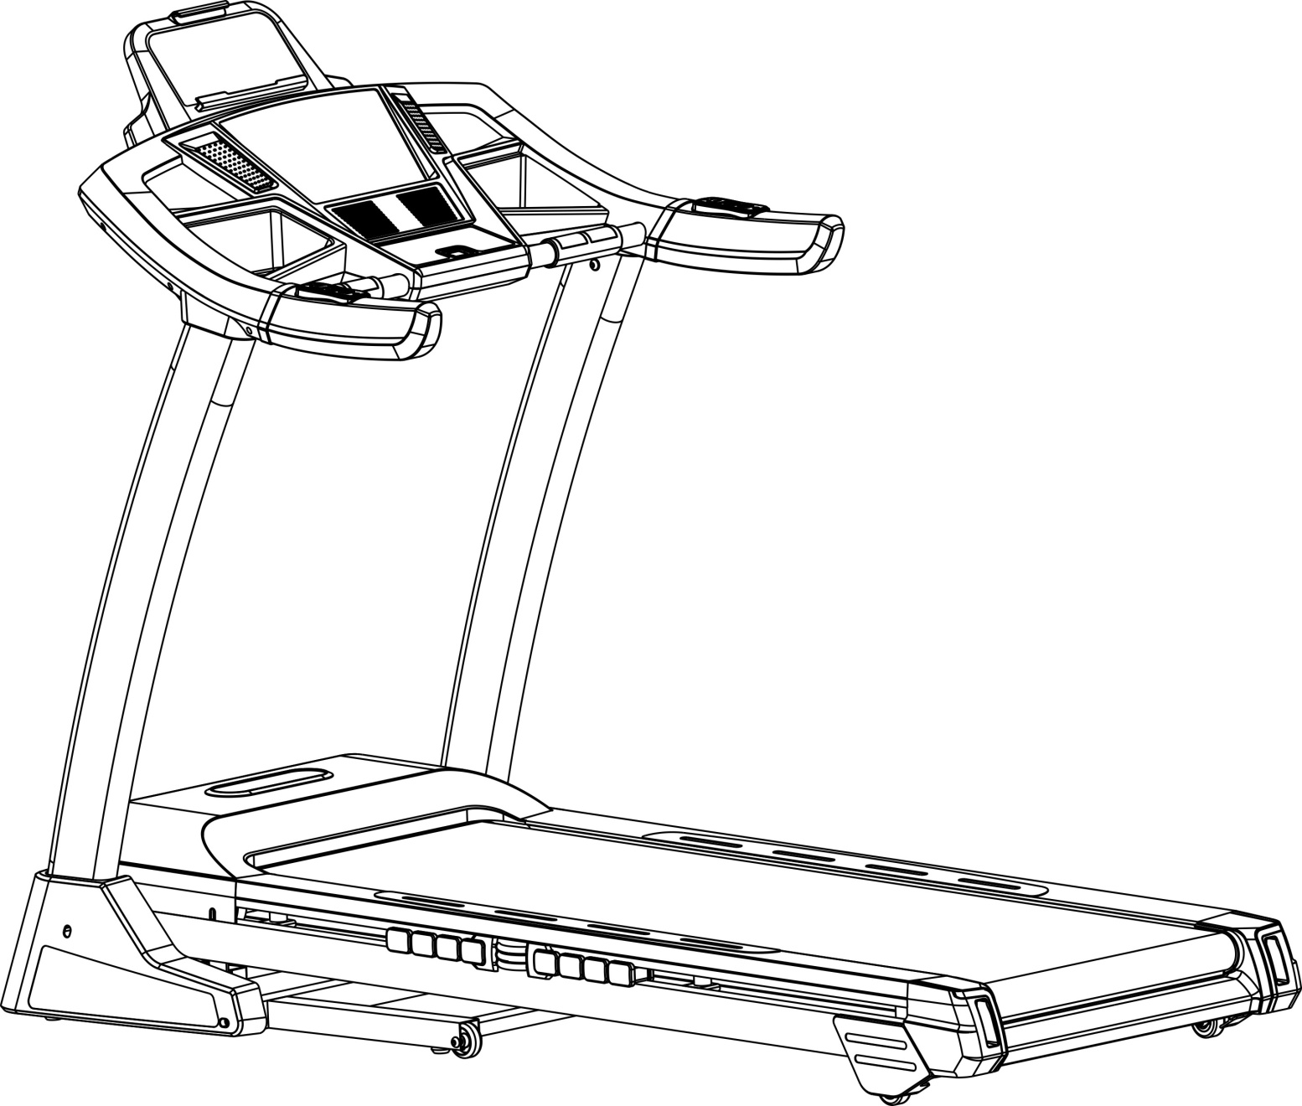

Внимательно ознакомьтесь с инструкцией, прежде чем использовать устройство. Сохраните инструкцию.

СОДЕРЖАНИЕ
1

Содержание 1
Меры предосторожности 2-3
Инструкция по сборке 4-6
Инструкция по эксплуатации 7-15
Сборка и транспортировка 16
Рекомендации по растяжке 17-18
Обслуживание 19-20
Разнесенный вид 21
Список деталей 22-23
РЕШЕНИЕ ПРОБЛЕМ 24

МЕРЫ ПРЕДОСТОРОЖНОСТИ
2

При эксплуатации устройства всегда необходимо соблюдать базовые меры предосторожности, включая следующие:
Перед началом эксплуатации данного устройства настоятельно рекомендуется ознакомиться с инструкциями.
Опасность – Для снижения риска поражения электрическим током：
- Всегда отключайте вашу беговую дорожку от сети питания перед очисткой.
Предупреждение – Для снижения риска ожогов, возгорания, ударов электрическим током и травматизма：
- Устройство нельзя оставлять подключенным в сеть без присмотра. Отключите устройство от сети, когда оно не используется.
- При эксплуатации тренажера детьми или людьми с ограниченными возможностями или в их присутствии необходим тщательный контроль.
- Используйте данный тренажер только по назначению, как описано в данном руководстве. Не используйте приложения, не рекомендованные производителем.
- Запрещается эксплуатация тренажера с поврежденным кабелем или вилкой. При неверной работе тренажера, если его уронили, он был поврежден или упал в воду. Верните устройство в сервисный центр для осмотра и ремонта.
- Не используйте шнур питания в качестве ручки для переноски.
- Не допускайте воздействия на кабель высоких температур.
- Никогда не эксплуатируйте прибор с заблокированными отверстиями для вентиляции. Держите вентиляционные отверстия свободными от ворса, волос и т.п.
- Запрещается ронять или устанавливать посторонние предметы в отверстия.
- Запрещается эксплуатация на открытом воздухе.
- Запрещается эксплуатация тренажера в местах распыления аэрозольных продуктов или подачи кислорода.
- Перед выключением устройства установите все клавиши в положение «выключено», затем выньте вилку из розетки.
- Подключите устройство к надлежащим образом заземленной розетке.
- Если беговая дорожка складывается, необходимо приподнять его, чтобы вернуть в исходное положение, после завершения эксплуатации.
- Нельзя сложить устройство во время эксплуатации.
- Рекомендуется оставить безопасное пространство за беговой дорожкой длиной 2х1 метр.
- Устройство предназначено для домашнего использования.
- Если устройство оснащено функцией складывания и электроподъемником, убедитесь, что уровень подъема равен 0, прежде чем складывать устройство (Во избежание повреждения деталей).
- Прекратите эксплуатацию беговой дорожки, если чувствуете слабость, головокружение или затруднение дыхания.
- Носите подходящую обувь. Для тренировок не подходят обувь с каблуком, классические туфли, сандалии, также запрещается тренировка без обуви. Во избежание чрезмерной усталости ног рекомендуется носить качественную спортивную обувь.

МЕРЫ ПРЕДОСТОРОЖНОСТИ

3

ИНСТРУКЦИИ ПО ЗАЗЕМЛЕНИЮ
Данное изделие должно быть заземлено. При отказе или неверной работе беговой дорожки контур заземления обеспечивает путь для отвода остаточного напряжения, снижая тем самым риск поражения электрическим током.
Данное устройство оснащено кабелем с заземляемой вилкой.
Вилка должна включаться в соответствующую розетку, установленную и заземленную в соответствии с действующими нормами и правилам.

Опасность – Неправильное подключение заземляющего проводника устройства может привести к поражению электрическим током. Проконсультируйтесь с квалифицированным электриком или специалистом службы поддержки, если у вас есть сомнения в правильности заземления устройства. Не модифицируйте вилку, входящую в комплект поставки устройства – если она не подходит к розетке, установите соответствующую розетку с помощью квалифицированного электрика.

Изделие предназначено для эксплуатации в сети напряжением 220~240В и оснащено вилкой, аналогичной изображенной ниже. Убедитесь, что устройство подключено к розетке с такой же конфигурацией, что и у вилки (для европейских стран и России используется Тип F, Schuko, европейская розетка с заземлением).
Для данного устройства нет необходимости использовать переходник.

Рисунок
Способы заземления
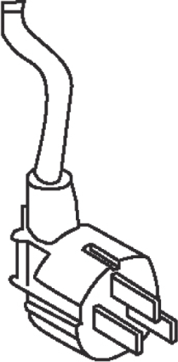
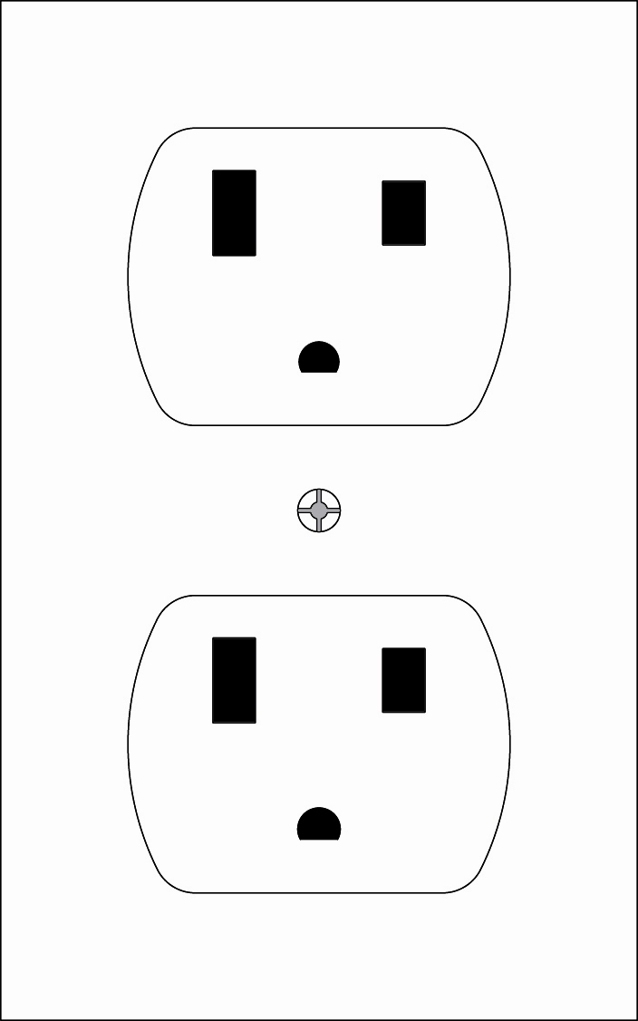
ЗАЗЕМЛЕННАЯ РОЗЕТКА

ЗАЗЕМЛЕННЫЙ КОНТАКТ

ИНСТРУКЦИЯ ПО СБОРКЕ

4

ОТКРОЙТЕ КОРОБКУ, ТАМ ВЫ НАЙДЕТЕ ВСЕ ДЕТАЛИ, ИЗОБРАЖЕННЫЕ НИЖЕ
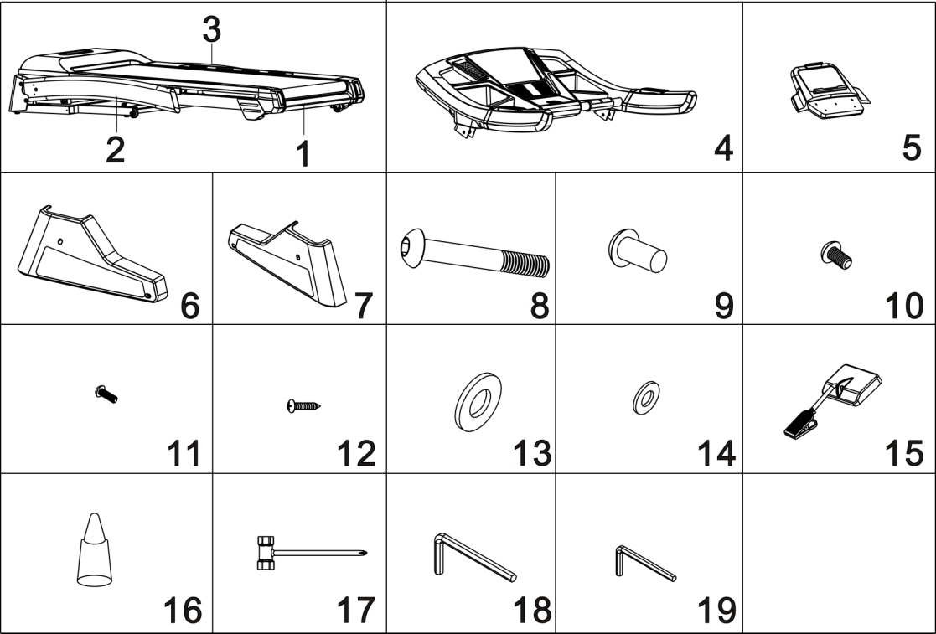
Список деталей
No. | Описание | Кол-во | No. | Описание | Кол-во
1 | Главная рама | 1 | 11 | Винт M5*12 | 4
2 | Левая направляющая | 1 | 12 | Винт M4*15 | 4
3 | Правая направляющая | 1 | 13 | Плоская шайба M10 | 6
4 | Консоль | 1 | 14 | Плоская шайба M8 | 4
5 | Стойка под IPAD | 1 | 15 | Ключ безопасности | 1
6 | Правый кожух платформы | 1 | 16 | Силиконовая смазка | 1
7 | Левый кожух платформы | 1 | 17 | Отвертка | 1
8 | Болт M10*55 | 2 | 18 | Ключ 6мм | 1
9 | Болт M10*20 | 4 | 19 | Ключ 5мм | 1
10 | Болт M8*15 | 4

ИНСТРУКЦИЯ ПО СБОРКЕ

5

ШАГ 1
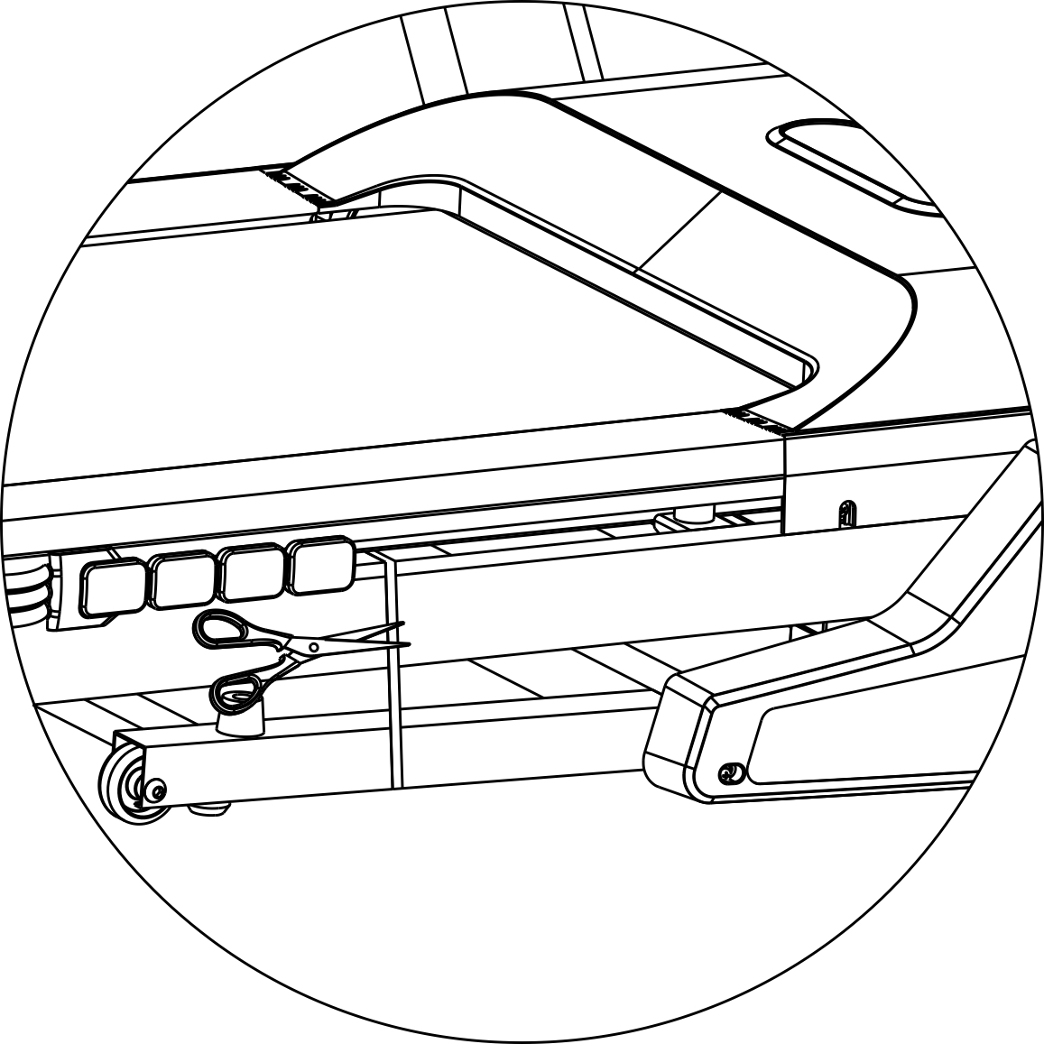 | - Обратите внимание, что для сборки данной беговой дорожки необходимо, как минимум, два человека.  - Откройте картонную коробку и достаньте защитный пенопластовый кожух и детали для сборки.  3. Достаньте деку из коробки, как показано на фото, положите его на ровный пол, а затем разрежьте скрепляющий шнур между рамой и декой.    Не перерезайте шнур, прежде чем достанете тренажер из коробки, иначе это может привести к травмам.

ШАГ 2
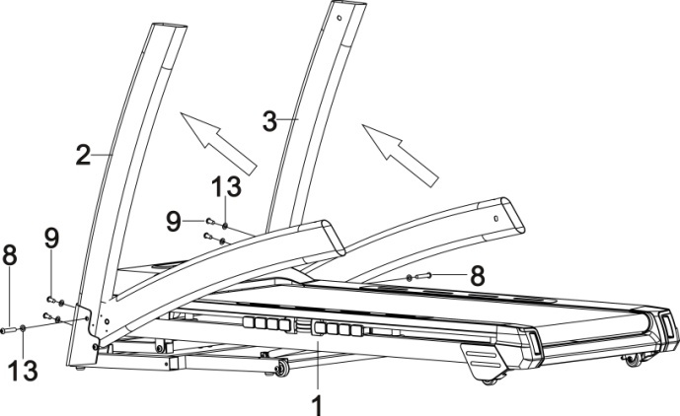 | 1. Поднимите левую и правую направляющие, используйте ключ 6# (18) для установки каждой наставляющей на деку с помощью 2 болтов M10x55 (8) и 2 плоских шайб (13), а также 2 болтов M10x20 (9) и 2 шайб M10 (13) с другой стороны.  2. На данном этапе не затягивайте все болты и винты до конца.

ШАГ 3
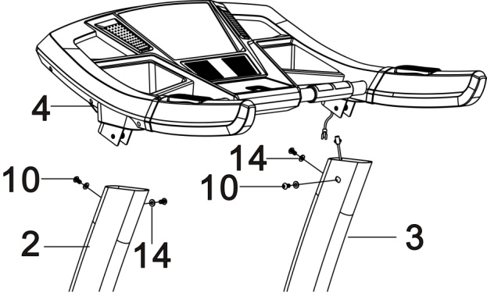 | 1. Подключите шнур консоли к шнуру правой направляющей.  Обратите внимание на подключение кабеля, неверное подключение может привести к повреждению соединительного разъема.  2. Используйте ключ 5# (19), чтобы закрепить консоль к левой направляющей с помощью 4 болтов M8x15 (10) и 4 шайб M8 (14).  3. Плотно затяните все болты, вкрученные на 2 и 3 шаге.

6
ИНСТРУКЦИЯ ПО СБОРКЕ

ШАГ 4
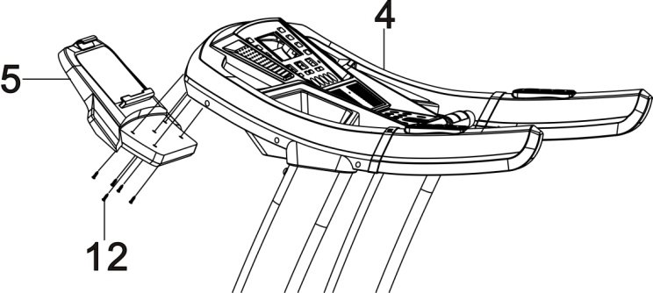 | Используйте отвертку (17) для установки стойки под IPAD (5) на консоль с помощью 5 болтов M4*15(12).

ШАГ 5
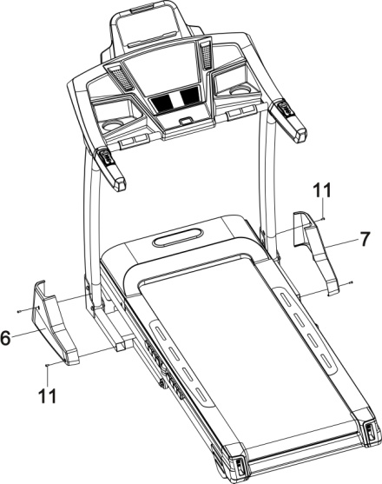 | Используйте отвертку (17), чтобы закрепить левый кожух основы (6) на левую направляющую с помощью 2 болтов M5x12 (10). Повторите то же самое для правого кожуха основы (7).
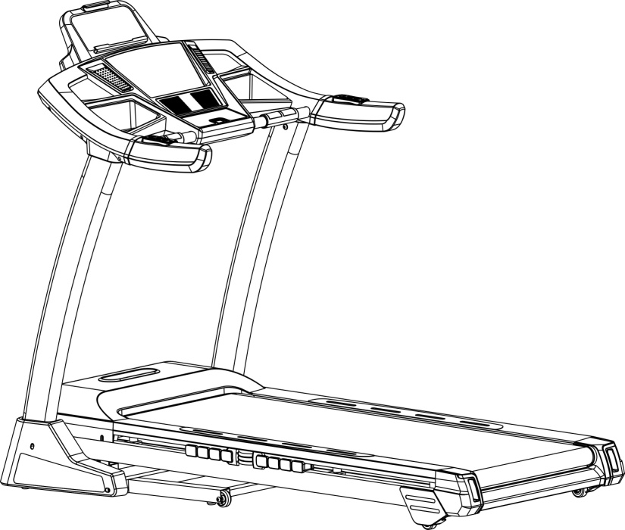

ПРИМЕЧАНИЕ: В целях вашей безопасности и комфорта проверьте крепление всех винтов.
Поздравляем! Вы успешно собрали свою новую беговую дорожку!

ИНСТРУКЦИЯ ПО ЭКСПЛУАТАЦИИ

7

ОБЩИЕ СОВЕТЫ ПО ТЕХНИКЕ БЕЗОПАСНОСТИ
A. Перед началом тренировки попрактикуйтесь заходить и сходить с тренажера.
B. Установите ключ безопасности к компьютеру (беговая дорожка не будет работать без ключа безопасности). Закрепите другой конец ключа безопасности на вашей одежде, прежде чем начать заниматься, чтобы обеспечить остановку беговой дорожки, в случае невозможности выполнять упражнение.
C. Если пользователь не будет успевать за темпом беговой дорожки, ключ безопасности отключится от компьютера и беговая дорожка тут же остановится, чтобы избежать нанесения травм.
D. Не стойте на беговом полотне, запуская беговую дорожку. Широко расставьте ноги и встаньте на пластиковые борта, это сильно продлит срок службы вашей беговой дорожки.
E. Беговая дорожка запустится со скоростью 1,0 км/ч после обратного отсчета. Если вы используете беговую дорожку впервые, используйте небольшую скорость и держитесь за поручни, пока не почувствуете себя уверенно.
КРАТКОЕ РУКОВОДСТВО
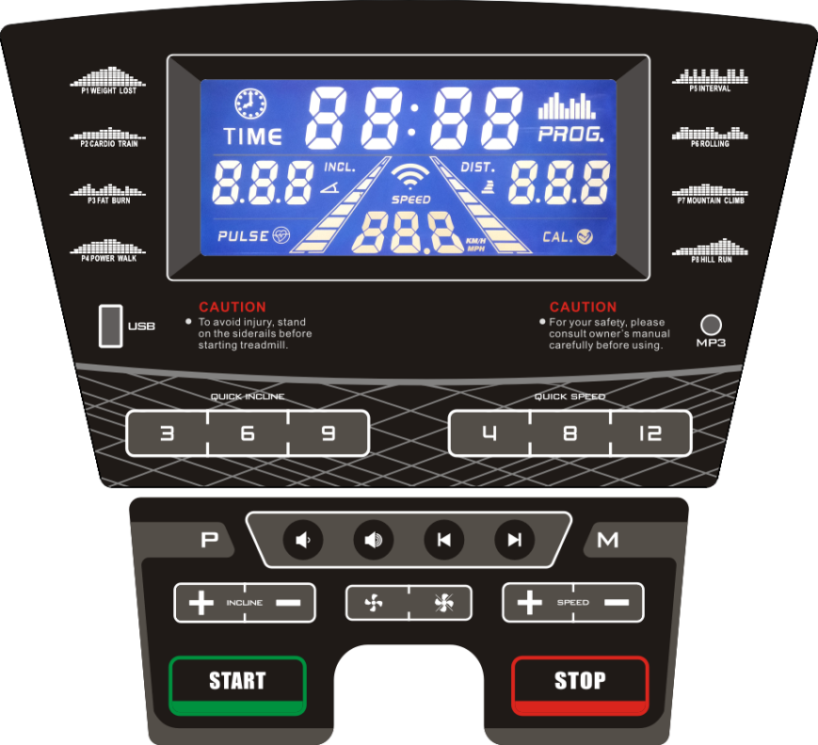
ФУНКЦИИ ДИСПЛЕЯ
ВРЕМЯ: Считает общее время тренировок от 0:00 до 99:00 минут.
ПУЛЬС: Когда пульс распознается посредством плотного охвата двух рукояток из нержавеющей стали на передних поручнях, на дисплее отобразится ваша текущая частота сердечных сокращений в ударах в минуту от 50 до 200.
НАКЛОН: Отображает текущий наклон деки от 1 до 15 уровня.
СКОРОСТЬ: Отображает текущую скорость движения полотна от 1,0 км/ч до 16,0 км/ч.
КАЛОРИИ: Считает расход килокалорий во время тренировки. Макс. показатель 999 Ккал.
РАССТОЯНИЕ: Считает общее расстояние, пройденное за время тренировки, от 0,0 до 99,9 километров; в прямом и обратном порядке.

ИНСТРУКЦИЯ ПО ЭКСПЛУАТАЦИИ

8

НАЧАЛО ЭКСПЛУАТАЦИИ
ПРИМЕЧАНИЯ:
1. Убедитесь, что ничего не мешает и не помешает движению полотна беговой дорожки.
2. Подключите шнур питания и включите беговую дорожку.
3. Встаньте на пластиковые борта по краям бегового полотна.
4. Прикрепите клипсу ключа безопасности на свою одежду.
5. Вставьте ключ безопасности в отверстие для ключа безопасности на консоли, после чего беговая дорожка будет готова к эксплуатации.
6. У вас есть два варианта начала тренировки:
A. БЫСТРЫЙ СТАРТ
Просто нажмите клавишу START (Пуск), чтобы начать тренировку.
B. ВЫБОР ПРОГРАММЫ
Выберите ручную программу, нажав клавишу MODE (Режим) или клавиши PROGRAM (Программа), чтобы войти в режим ручной настройки программы, выбора из 8 предварительно установленных программ или 3 пользовательских программ.
БЫСТРЫЙ СТАРТ
ШАГ 1: Вставьте ключ безопасности для включения дисплея; беговая дорожка войдет режим начала/готовности.
ШАГ 2: Для запуска движения полотна после обратного отсчета нажмите клавишу START (Пуск). Используйте клавиши SPEED +/- (Скорость +/-) или QUICK SPEED, чтобы настроить желаемую скорость в любое время в ходе тренировки; используйте клавиши INCLINE +/- (Наклон +/-) или QUICK INCLINE, чтобы настроить желаемый наклон в любое время в ходе тренировки.
ШАГ 3: Для получения показаний пульса, просто схватитесь за рукоятки из нержавеющей стали на поручнях. Отображение текущих данных может занять несколько секунд. Частота сердечных сокращений будет отображена в окне PULSE (Пульс).
ШАГ 4: TIME (Время), CALORIE (Калории) и DISTANCE (Расстояние) будут подсчитываться во время работы в режиме быстрого старта.
РУЧНАЯ ПРОГРАММА
ПРИМЕЧАНИЯ: При запуске данной программы можно установить обратный отсчет РАССТОЯНИЯ, КАЛОРИЙ и ВРЕМЕНИ для вашей тренировки, остальные показатели будут рассчитываться в прямом порядке, после того, как какой-либо из показателей достигнет нуля, программа прекратится и остановит движение полотна, если вы хотите продолжить, нажмите клавишу START (Пуск), чтобы начать движение полотна после обратного отсчета.
ШАГ 1: Вставьте ключ безопасности для включения дисплея; беговая дорожка войдет в режим начала/готовности.
ШАГ 2: Нажмите клавишу MODE (Режим), на дисплее TIME (Время) отобразится 30:00, нажмите клавишу SPEED +/- (Скорость +/-), чтобы установить обратный отсчет времени от 5:00 до 99:00 минут.
Если вы не хотите устанавливать обратный отсчет ВРЕМЕНИ и хотите перейти к другим пунктам, снова нажмите клавишу MODE (Режим), на дисплее DISTANCE (Расстояние) отобразится 1,0, вы можете установить обратный отсчет расстояния с 1,0 км до 99,0 км.
Если вы не хотите устанавливать обратный отсчет РАССТОЯНИЯ и хотите перейти к другим пунктам, снова нажмите клавишу MODE (Режим), на дисплее CALORIE (Калории) отобразится 50, вы можете установить обратный отсчет калорий с 20 ккал до 990 ккал.

ИНСТРУКЦИЯ ПО ЭКСПЛУАТАЦИИ
9

ШАГ 3: После завершения установки обратного отсчета для вашей тренировки, нажмите клавишу START (Пуск), чтобы запустить движение полотна после обратного отсчета.
ШАГ 4: Вы можете настраивать скорость нажатием клавиш SPEED +/- (Скорость +/-) или QUICK SPEED, и использовать клавиши INCLINE +/- (Наклон +/-) или QUICK INCLINE для настройки наклона во время тренировки.
ШАГ 5: Нажмите клавишу STOP (Стоп), чтобы остановить тренировку или достаньте ключ безопасности, чтобы выключить компьютер.
ПРЕДВАРИТЕЛЬНО УСТАНОВЛЕННЫЕ ПРОГРАММЫ
ПРИМЕЧАНИЯ:
Все предустановленные программы состоят из 18 временных сегментов; на каждом сегменте установлена соответствующая скорость. Время окончания 18 сегментов каждой программы будет определяться автоматически, в соответствии с установленным вами временем тренировки. Существует 64 предустановленных программы для 8 различных целей, и 8 различных уровней интенсивности по каждой цели.
ШАГ 1: Вставьте ключ безопасности для включения дисплея; беговая дорожка войдет в режим начала/готовности.
ШАГ 2: Нажмите клавишу PROGRAM (Программа), чтобы выбрать одну из 8 целей и функции BODY FAT (Анализ уровня жировой ткани). Цель будет выбрана, когда вы нажмете клавишу PROGRAM (Программа). После выбора цели нажмите клавишу MODE (Режим), чтобы выбрать интенсивность от L1 до L8. После выбора интенсивности нажмите клавишу SPEED +/- (Скорость +/-), чтобы изменить время завершения. Предустановленное время завершения каждой программы – 30:00 минут, оно может быть установлено от 5:00 до 99:00 минут.
ШАГ 3: После изменения времени завершения нажмите клавишу START (Пуск), чтобы принять настройки и начать вашу тренировку.
ШАГ 4: Вы можете настраивать скорость и наклон нажатием клавиш SPEED +/- (Скорость +/-) и INCLINE +/- (Наклон +/-), или использовать клавиши QUICK SPEED и QUICK INCLINE, чтобы перейти прямо к настройке. Однако установленные СКОРОСТЬ и НАКЛОН будут действительны только для текущего сегмента, после его окончания СКОРОСТЬ и НАКЛОН вернутся к предустановленным показателям.
ШАГ 5: Нажмите клавишу STOP (Стоп), чтобы остановить вашу тренировку или отключите ключ безопасности, чтобы выключить компьютер.
ПРОГРАММА ОПРЕДЕЛЕНИЯ ПУЛЬСА
Окно PULSE (Пульс) на вашем компьютере работает в связке с датчиками пульса на обоих поручнях. Когда будете готовы к считыванию пульса:
1. Возьмитесь обеими руками за датчики пульса. Для максимально точного считывания важно держаться за рукоятки обеими руками.
2. Спустя примерно 5 секунд, в окне PULSE (Пульс) отобразится примерный показатель пульса.
3. Данный показатель не является точным, поэтому людям с заболеваниями и необходимостью точных показаний частоты сердечных сокращений не стоит опираться на данный показатель.

ИНСТРУКЦИЯ ПО ЭКСПЛУАТАЦИИ

10
ФУНКЦИЯ ВОСПРОИЗВЕДЕНИЯ АУДИО
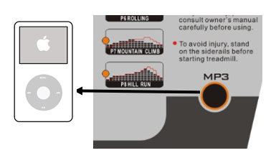
Как показано на рисунке, подключите один
конец аудиокабеля в аудиоразъем на компьютере,

в затем подключите другой конец кабеля в МР3-
плееру. После чего динамик на компьютере будет
воспроизводить музыку с МР3-плеера. Громкость
динамика может регулироваться только на МР3-
плеере.
ВСТРОЕННЫЙ MP3-ПЛЕЕР
Компьютер оснащен встроенным МР3-плеером, его можно использовать следующим образом:
Включите питание беговой дорожки, подключите ключ безопасности, чтобы заработал дисплей, а затем подключите USB-накопитель или SD-карту, после чего встроенный MP3-плеер воспроизведет музыкальные файлы с носителя.
Нажмите клавишу 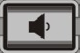, чтобы понизить громкость динамика. Нажмите клавишу , чтобы повысить громкость динамика. Нажмите клавишу , чтобы воспроизвести следующую песню. Нажмите клавишу , чтобы воспроизвести предыдущую песню.
ПОДКЛЮЧЕНИЕ СМАРТФОНА
ШАГ 1: Включите Bluetooth на вашем смартфоне, выполните поиск устройства и нажмите на название устройства swaudiov00 для подключения, когда оно появится в списке.
ШАГ 2: После подключения на дисплее компьютера загорится изображение телефона, после чего можно использовать клавиатуру компьютера или смартфона для воспроизведения музыки.
ШАГ 3: С помощью клавиатуры можно переключать композиции. С помощью кнопок Volume +/Volume- (Громкость +/Громкость-) для управления звуком.
ПОЛЬЗОВАТЕЛЬСКИЕ ПРОГРАММЫ
Данные программы предназначены для создания пользователем персональных программ; скорость и наклон каждого сегмента можно отредактировать в соответствии с собственным желанием. В данной программе 18 сегментов для создания пользователем программы тренировок.
После настройки программа будет храниться в компьютере, который запустит ее после нажатия кнопки START/STOP (Пуск/Стоп). Всего есть 3 пользовательские программы, которые можно отредактировать. Если вы хотите переписать программу, просто выполните описанные ниже шаги.
ШАГ 1: Вставьте ключ безопасности, чтобы компьютер заработал; беговая дорожка перейдет в режим готовности; нажимайте кнопку PROG, пока в окне скорости не появится U-1. Затем в окне TIME (Время) отобразится 30:00; нажмите кнопку SPEED+/- (Скорость) для установки времени.
ШАГ 2: Нажмите кнопку MODE (Режим) для установки сегмента 1, нажмите INCLINE+/- (Наклон) для установки наклона и SPEED+/- (Скорость) для установки скорости данного сегмента. По окончании настройки сегмента 1 нажмите кнопку MODE (Режим) для настройки сегментов со 2 по18.
ШАГ 3: После окончания настройки всех 18 сегментов программа сохранится. Затем нажмите кнопку START (Пуск) для загрузки данной программы.

11
OPERATION GUIDE

ПРОГРАММА ОПРЕДЕЛЕНИЯ ПУЛЬСА
ПАРАМЕТРЫ ОПРЕДЕЛЕНИЯ ПУЛЬСА
1. Нажмите PROG, чтобы выбрать программу HRC (Определение пульса), затем нажмите MODE (Режим) и установите нижеприведенные параметры:
Время: Время по умолчанию – 30 минут, можно установить от 5 до 99 минут.
Возраст: Возраст по умолчанию – 25 лет, можно установить от 15 до 88.
2. Нажмите MODE (Режим), чтобы настроить целевой пульс, значение по умолчанию (220-возраст)*x%. Есть три программы HRC (Определения пульса), HRC1：x=60，HRC2：x=70，HRC3：x=80; можно настроить от 80 до 180.
3. Нажмите MODE (Режим), чтобы войти в меню настройки времени и нажмите START (Пуск) для запуска беговой дорожки
ИНСТРУКЦИЯ К ПРОГРАММЕ ОПРЕДЕЛЕНИЯ ПУЛЬСА:
Шаг 1. Нажмите START (Пуск), чтобы запустить беговую дорожку, скорость равна 1.0 км/ч, а наклон – 0.
Шаг 2. Сохраняйте изначальную скорость 1.0 км/ч в течение 1 минуты.
Шаг 3. Спустя 1 минуту скорость будет регулироваться в соответствии с пульсом, как указано ниже:
A: Пульс пользователя ниже Целевого на 30 уд/мин, скорость будет автоматически повышаться на 2.0 км/ч каждые 30 секунд.
B: Пульс пользователя ниже Целевого на 6-30 уд/мин, скорость будет автоматически повышаться на 1.0 км/ч каждые 30 секунд.
C: Пульс пользователя выше Целевого на 30 уд/мин скорость будет автоматически уменьшаться на 2.0 км/ч каждые 30 секунд.
D: Пульс пользователя выше Целевого на 6-30 уд/мин скорость будет автоматически уменьшаться на 1.0 км/ч каждые 30 секунд.
E：Пульс пользователя выше или ниже Целевого на 0-5 уд/мин, скорость будет, оставаться на том же уровне, но пользователь может регулировать ее вручную.
Шаг 4. Систему будет повторять шаг 3 каждые 30 секунд。
Шаг 5. Скорость будет снижена до 1.0 км/ч, когда пульс пользователя превысит расчетный (220-возраст) в любое время, за 15 секунд до остановки система подаст сигнал.
6：Скорость будет оставаться на том же уровне, если пульс не будет считан, либо снизится до 1.0 км/ч, если через 30 секунд пульс так и не будет считан, за 15 секунд до остановки система подаст сигнал.
7：Если пульс пользователя выше Целевого на 6 уд/мин при скорости 1.0 км/ч, беговая дорожка продолжит работать еще 15 секунд, при этом система будет каждую секунду издавать сигнал до полной остановки.
ПРИМЕЧАНИЕ: Показатель пульса может быть считан неточно из-за воздействия домашнего электрооборудования, например, MP3-плееров, телевизора и т.п.
ИНСТРУКЦИЯ ПО ЭКСПЛУАТАЦИИ

12
ОПРЕДЕЛЕНИЕ УРОВНЯ ЖИРОВОЙ ТКАНИ
Эта функция предназначена для оценки уровня ваших жировых тканей в соответствии с основной информацией о состоянии вашего организма.
Этот показатель не является точным, люди, имеющие проблемы со здоровьем не должны полагаться на данные показатели.
ШАГ 1: Нажмите клавишу PROGRAM (Программа) несколько раз, на 12-ом нажатии клавиши PROGRAM (Программа) в окне TIME (Время) отобразится FAT (Жировая ткань). Нажмите клавишу MODE (Режим), чтобы установить необходимые параметры: ПОЛ, ВОЗРАСТ, РОСТ и ВЕС.
ШАГ 2: После ввода функции BODY FAT (Жировая ткань) в окне INCLINE (Наклон) отобразится F1, в окне DIST (Расстояние) отобразится 1, этот показатель представляет ПОЛ, нажмите клавишу SPEED +/- (Скорость +/-), чтобы установить пол 1 или 2, где 1 – МУЖЧИНА, 2 – ЖЕНЩИНА. Затем нажмите клавишу MODE (Режим), чтобы перейти к следующему шагу.
ШАГ 3: После ввода функции BODY FAT (Жировая ткань) в окне INCLINE (Наклон) отобразится F2, в окне DIST (Расстояние) отобразится 25, этот показатель представляет ВОЗРАСТ, нажмите клавишу SPEED +/- (Скорость +/-), чтобы установить возраст от 10 до 99. Затем нажмите клавишу MODE (Режим), чтобы перейти к следующему шагу.
ШАГ 4: После нажатия клавиши MODE (Режим) в окне INCLINE (Наклон) отобразится F3, в окне DIST (Расстояние) отобразится 170, этот показатель представляет РОСТ, нажмите клавишу SPEED +/- (Скорость +/-), чтобы установить рост от 100 до 200 см. Затем нажмите клавишу MODE (Режим), чтобы перейти к следующему шагу.
ШАГ 5: После нажатия клавиши MODE (Режим) в окне INCLINE (Наклон) отобразится F4, в окне DIST (Расстояние) отобразится 70, этот показатель представляет ВЕС, нажмите клавишу SPEED +/- (Скорость +/-), чтобы установить вес от 20 до 150 кг. Затем нажмите клавишу MODE (Режим), чтобы перейти к следующему шагу.
ШАГ 6: После окончания ввода необходимой информации о состоянии вашего организма нажмите клавишу MODE (Режим) еще раз, в окне INCLINE (Наклон) отобразится F5, в окне DIST (Расстояние) отобразится «--», это значит, что компьютер начал расчеты, после этого схватитесь за датчики пульса на рукоятке обеими руками, спустя примерно 8 секунд результаты вычисления уровня жировых отложений отобразятся в окне INCLINE (Наклон).
ТАБЛИЦА УРОВНЕЙ ЖИРОВОЙ ТКАНИ
Результат вычисления уровня жировых тканей может быть показателем определенного состояния организма, сопоставьте результаты, которые вы получили на беговой дорожке с показателями в таблице.
Состояние организма | Результат
Тучность | ИМТ > 30
Лишний вес | 26 < ИМТ < 30
Хорошая физическая форма | 19 < ИМТ < 25
Худоба | ИМТ < 19

ИНСТРУКЦИЯ ПО ЭКСПЛУАТАЦИИ

132
ПРЕДВАРИТЕЛЬНО УСТАНОВЛЕННЫЕ ПРОГРАММЫ
P1. СНИЖЕНИЕ ВЕСА
ИЗМЕНЕНИЯ СКОРОСТИ |  | 1 | 2 | 3 | 4 | 5 | 6 | 7 | 8 | 9 | 10 | 11 | 12 | 13 | 14 | 15 | 16 | 17 | 18
Уровень1 | СКОРОСТЬ(КМ/Ч) | 1 | 2 | 2 | 3 | 3 | 3 | 4 | 5 | 6 | 6 | 7 | 6 | 5 | 4 | 4 | 3 | 2 | 2
Уровень2 | СКОРОСТЬ(КМ/Ч) | 1 | 2 | 2 | 3 | 4 | 4 | 5 | 6 | 8 | 8 | 10 | 8 | 8 | 5 | 5 | 3 | 2 | 2
Уровень3 | СКОРОСТЬ(КМ/Ч) | 1 | 2 | 3 | 4 | 5 | 5 | 6 | 8 | 9 | 10 | 12 | 10 | 8 | 7 | 6 | 4 | 3 | 2
Уровень4 | СКОРОСТЬ(КМ/Ч) | 1 | 2 | 3 | 4 | 6 | 7 | 8 | 10 | 11 | 12 | 13 | 11 | 10 | 8 | 7 | 5 | 4 | 2
Уровень5 | СКОРОСТЬ(КМ/Ч) | 2 | 3 | 4 | 5 | 7 | 7 | 8 | 10 | 12 | 14 | 14 | 13 | 12 | 10 | 9 | 6 | 4 | 2
Уровень6 | СКОРОСТЬ(КМ/Ч) | 2 | 3 | 4 | 5 | 7 | 9 | 10 | 12 | 13 | 14 | 14 | 13 | 12 | 10 | 9 | 6 | 5 | 3
Уровень7 | СКОРОСТЬ(КМ/Ч) | 2 | 3 | 5 | 6 | 8 | 9 | 10 | 12 | 13 | 14 | 15 | 13 | 12 | 10 | 9 | 6 | 6 | 3
Уровень8 | СКОРОСТЬ(КМ/Ч) | 2 | 3 | 5 | 6 | 8 | 10 | 12 | 14 | 14 | 15 | 15 | 14 | 13 | 11 | 9 | 7 | 6 | 3
P2. КАРДИО-ТРЕНИРОВКА
ИЗМЕНЕНИЕ СКОРОСТИ И НАКЛОНА |  | 1 | 2 | 3 | 4 | 5 | 6 | 7 | 8 | 9 | 10 | 11 | 12 | 13 | 14 | 15 | 16 | 17 | 18
Уровень1 | НАКЛОН | 1 | 1 | 2 | 3 | 4 | 5 | 6 | 7 | 7 | 8 | 8 | 7 | 7 | 5 | 4 | 2 | 1 | 1
1 | СКОРОСТЬ(КМ/Ч) | 1 | 1 | 2 | 2 | 3 | 4 | 5 | 6 | 6 | 7 | 7 | 6 | 6 | 4 | 3 | 2 | 1 | 1
Уровень | НАКЛОН | 1 | 2 | 3 | 4 | 5 | 6 | 7 | 8 | 8 | 9 | 9 | 8 | 8 | 6 | 5 | 3 | 2 | 1
2 | СКОРОСТЬ(КМ/Ч) | 1 | 2 | 2 | 3 | 4 | 5 | 6 | 7 | 7 | 8 | 8 | 7 | 7 | 5 | 4 | 2 | 2 | 1
Уровень | НАКЛОН | 1 | 2 | 4 | 5 | 6 | 7 | 8 | 9 | 9 | 10 | 10 | 9 | 9 | 7 | 6 | 4 | 2 | 1
3 | СКОРОСТЬ(КМ/Ч) | 1 | 2 | 3 | 4 | 5 | 6 | 7 | 8 | 8 | 9 | 9 | 8 | 8 | 6 | 5 | 3 | 2 | 1
Уровень | НАКЛОН | 2 | 3 | 5 | 6 | 7 | 8 | 9 | 10 | 10 | 11 | 11 | 10 | 10 | 8 | 7 | 5 | 3 | 2
4 | СКОРОСТЬ(КМ/Ч) | 2 | 2 | 4 | 5 | 6 | 7 | 8 | 9 | 9 | 10 | 10 | 9 | 9 | 7 | 6 | 4 | 2 | 2
Уровень | НАКЛОН | 2 | 4 | 6 | 7 | 8 | 9 | 10 | 11 | 11 | 12 | 12 | 11 | 11 | 9 | 8 | 6 | 4 | 2
5 | СКОРОСТЬ(КМ/Ч) | 2 | 3 | 5 | 6 | 7 | 8 | 9 | 10 | 10 | 11 | 11 | 10 | 10 | 8 | 7 | 5 | 3 | 2
Уровень | НАКЛОН | 3 | 5 | 7 | 8 | 9 | 10 | 11 | 12 | 12 | 13 | 13 | 12 | 12 | 10 | 9 | 7 | 5 | 3
6 | СКОРОСТЬ(КМ/Ч) | 2 | 4 | 6 | 7 | 8 | 9 | 10 | 11 | 11 | 12 | 12 | 11 | 11 | 9 | 8 | 6 | 4 | 2
Уровень | НАКЛОН | 4 | 6 | 8 | 9 | 10 | 11 | 12 | 13 | 13 | 14 | 14 | 13 | 13 | 11 | 10 | 8 | 6 | 4
7 | СКОРОСТЬ(КМ/Ч) | 3 | 5 | 7 | 8 | 9 | 10 | 11 | 12 | 12 | 13 | 13 | 12 | 12 | 10 | 9 | 7 | 5 | 3
Уровень | НАКЛОН | 5 | 7 | 9 | 10 | 11 | 12 | 13 | 14 | 14 | 15 | 15 | 14 | 14 | 12 | 11 | 9 | 7 | 5
8 | СКОРОСТЬ(КМ/Ч) | 4 | 6 | 8 | 9 | 10 | 11 | 12 | 13 | 13 | 14 | 14 | 13 | 13 | 11 | 10 | 8 | 6 | 4
P4. ХОДЬБА В БЫСТРОМ ТЕМПЕ
ИЗМЕНЕНИЯ СКОРОСТИ |  | 1 | 2 | 3 | 4 | 5 | 6 | 7 | 8 | 9 | 10 | 11 | 12 | 13 | 14 | 15 | 16 | 17 | 18
Уровень1 | СКОРОСТЬ(КМ/Ч) | 1 | 1 | 2 | 2 | 3 | 3 | 4 | 4 | 4 | 4 | 4 | 4 | 3 | 2 | 2 | 2 | 1 | 1
Уровень2 | СКОРОСТЬ(КМ/Ч) | 1 | 2 | 2 | 2 | 3 | 3 | 4 | 4 | 5 | 4 | 4 | 4 | 3 | 3 | 2 | 2 | 1 | 1
Уровень3 | СКОРОСТЬ(КМ/Ч) | 1 | 2 | 2 | 3 | 3 | 4 | 4 | 5 | 5 | 5 | 4 | 4 | 4 | 3 | 3 | 2 | 1 | 1
Уровень4 | СКОРОСТЬ(КМ/Ч) | 1 | 2 | 3 | 3 | 3 | 4 | 4 | 5 | 6 | 6 | 5 | 4 | 4 | 4 | 3 | 2 | 2 | 1
Уровень5 | СКОРОСТЬ(КМ/Ч) | 1 | 2 | 3 | 4 | 4 | 5 | 5 | 5 | 6 | 6 | 6 | 5 | 4 | 4 | 4 | 3 | 2 | 1
Уровень6 | СКОРОСТЬ(КМ/Ч) | 1 | 2 | 3 | 4 | 5 | 5 | 6 | 6 | 6 | 6 | 6 | 5 | 5 | 4 | 4 | 3 | 2 | 1
Уровень7 | СКОРОСТЬ(КМ/Ч) | 1 | 2 | 3 | 4 | 5 | 6 | 6 | 7 | 7 | 6 | 6 | 6 | 5 | 5 | 4 | 3 | 2 | 1
Уровень8 | СКОРОСТЬ(КМ/Ч) | 1 | 2 | 3 | 4 | 5 | 6 | 7 | 7 | 7 | 7 | 6 | 6 | 6 | 5 | 5 | 4 | 2 | 1

ИНСТРУКЦИЯ ПО ЭКСПЛУАТАЦИИ

14
P3. СНИЖЕНИЕ УРОВНЯ ЖИРОВОЙ ТКАНИ
ИЗМЕНЕНИЕ СКОРОСТИ И НАКЛОНА |  | 1 | 2 | 3 | 4 | 5 | 6 | 7 | 8 | 9 | 10 | 11 | 12 | 13 | 14 | 15 | 16 | 17 | 18
Уровень1 | НАКЛОН | 1 | 1 | 2 | 2 | 3 | 3 | 4 | 5 | 5 | 5 | 5 | 4 | 4 | 3 | 2 | 2 | 1 | 1
1 | СКОРОСТЬ(КМ/Ч) | 1 | 2 | 3 | 3 | 5 | 6 | 7 | 8 | 8 | 8 | 8 | 7 | 7 | 5 | 4 | 3 | 2 | 1
Уровень | НАКЛОН | 1 | 1 | 2 | 2 | 3 | 4 | 5 | 6 | 6 | 6 | 6 | 5 | 5 | 4 | 3 | 2 | 1 | 1
2 | СКОРОСТЬ(КМ/Ч) | 1 | 2 | 3 | 4 | 6 | 7 | 8 | 9 | 9 | 9 | 9 | 8 | 8 | 6 | 5 | 3 | 2 | 1
Уровень | НАКЛОН | 1 | 1 | 2 | 3 | 4 | 5 | 6 | 7 | 7 | 7 | 7 | 6 | 6 | 4 | 3 | 2 | 1 | 1
3 | СКОРОСТЬ(КМ/Ч) | 1 | 2 | 4 | 5 | 7 | 8 | 9 | 10 | 10 | 10 | 10 | 9 | 9 | 7 | 6 | 4 | 2 | 1
Уровень | НАКЛОН | 1 | 2 | 3 | 4 | 5 | 6 | 7 | 8 | 8 | 8 | 8 | 7 | 7 | 5 | 4 | 3 | 2 | 1
4 | СКОРОСТЬ(КМ/Ч) | 2 | 3 | 5 | 6 | 8 | 9 | 10 | 11 | 11 | 11 | 11 | 10 | 10 | 8 | 7 | 5 | 3 | 2
Уровень | НАКЛОН | 1 | 2 | 3 | 4 | 6 | 7 | 8 | 9 | 9 | 9 | 9 | 8 | 8 | 6 | 5 | 3 | 2 | 1
5 | СКОРОСТЬ(КМ/Ч) | 2 | 4 | 6 | 7 | 9 | 10 | 11 | 12 | 12 | 12 | 12 | 11 | 11 | 9 | 8 | 6 | 4 | 2
Уровень | НАКЛОН | 2 | 3 | 4 | 5 | 7 | 8 | 9 | 10 | 10 | 10 | 10 | 9 | 9 | 7 | 6 | 4 | 3 | 2
6 | СКОРОСТЬ(КМ/Ч) | 3 | 5 | 7 | 8 | 10 | 11 | 12 | 13 | 13 | 13 | 13 | 12 | 12 | 10 | 9 | 7 | 5 | 3
Уровень | НАКЛОН | 2 | 3 | 5 | 6 | 8 | 9 | 10 | 11 | 11 | 11 | 11 | 10 | 10 | 8 | 7 | 5 | 3 | 2
7 | СКОРОСТЬ(КМ/Ч) | 4 | 6 | 8 | 9 | 11 | 12 | 13 | 14 | 14 | 14 | 14 | 13 | 13 | 11 | 10 | 8 | 6 | 4
Уровень | НАКЛОН | 2 | 4 | 6 | 7 | 9 | 10 | 11 | 12 | 12 | 12 | 12 | 11 | 11 | 9 | 8 | 6 | 4 | 2
8 | СКОРОСТЬ(КМ/Ч) | 4 | 7 | 9 | 10 | 12 | 13 | 14 | 15 | 15 | 15 | 15 | 14 | 14 | 12 | 11 | 9 | 7 | 4

P5. ИНТЕРВАЛЬНАЯ ТРЕНИРОВКА
ИЗМЕНЕНИЯ СКОРОСТИ |  | 1 | 2 | 3 | 4 | 5 | 6 | 7 | 8 | 9 | 10 | 11 | 12 | 13 | 14 | 15 | 16 | 17 | 18
Уровень1 | СКОРОСТЬ(КМ/Ч) | 1 | 2 | 4 | 2 | 4 | 2 | 4 | 2 | 4 | 2 | 4 | 2 | 4 | 2 | 4 | 2 | 4 | 2
Уровень2 | СКОРОСТЬ(КМ/Ч) | 1 | 2 | 5 | 2 | 5 | 2 | 5 | 2 | 5 | 2 | 5 | 2 | 5 | 2 | 5 | 2 | 5 | 2
Уровень3 | СКОРОСТЬ(КМ/Ч) | 1 | 2 | 6 | 2 | 6 | 2 | 6 | 2 | 6 | 2 | 6 | 2 | 6 | 2 | 6 | 2 | 6 | 2
Уровень4 | СКОРОСТЬ(КМ/Ч) | 1 | 3 | 6 | 3 | 6 | 3 | 6 | 3 | 6 | 3 | 6 | 3 | 6 | 3 | 6 | 3 | 6 | 3
Уровень5 | СКОРОСТЬ(КМ/Ч) | 1 | 3 | 7 | 3 | 7 | 3 | 7 | 3 | 7 | 3 | 7 | 3 | 7 | 3 | 7 | 3 | 7 | 3
Уровень6 | СКОРОСТЬ(КМ/Ч) | 2 | 4 | 7 | 4 | 7 | 4 | 7 | 4 | 7 | 4 | 7 | 4 | 7 | 4 | 7 | 4 | 7 | 4
Уровень7 | СКОРОСТЬ(КМ/Ч) | 2 | 4 | 8 | 4 | 8 | 4 | 8 | 4 | 8 | 4 | 8 | 4 | 8 | 4 | 8 | 4 | 8 | 4
Уровень8 | СКОРОСТЬ(КМ/Ч) | 2 | 5 | 8 | 5 | 8 | 5 | 8 | 5 | 8 | 5 | 8 | 5 | 8 | 5 | 8 | 5 | 8 | 5

P6. ПЕРЕКАТЫ
ИЗМЕНЕНИЯ СКОРОСТИ |  | 1 | 2 | 3 | 4 | 5 | 6 | 7 | 8 | 9 | 10 | 11 | 12 | 13 | 14 | 15 | 16 | 17 | 18
Уровень1 | СКОРОСТЬ(КМ/Ч) | 1 | 2 | 3 | 2 | 1 | 2 | 3 | 2 | 1 | 2 | 3 | 2 | 1 | 2 | 3 | 2 | 1 | 1
Уровень2 | СКОРОСТЬ(КМ/Ч) | 2 | 3 | 4 | 3 | 2 | 3 | 4 | 3 | 2 | 3 | 4 | 3 | 2 | 3 | 4 | 3 | 2 | 2
Уровень3 | СКОРОСТЬ(КМ/Ч) | 2 | 3 | 4 | 5 | 4 | 3 | 4 | 5 | 4 | 3 | 4 | 5 | 4 | 3 | 4 | 5 | 4 | 3
Уровень4 | СКОРОСТЬ(КМ/Ч) | 2 | 4 | 5 | 6 | 5 | 4 | 5 | 6 | 5 | 4 | 5 | 6 | 5 | 4 | 5 | 6 | 5 | 3
Уровень5 | СКОРОСТЬ(КМ/Ч) | 2 | 5 | 6 | 7 | 6 | 5 | 6 | 7 | 6 | 5 | 6 | 7 | 5 | 6 | 7 | 6 | 5 | 3
Уровень6 | СКОРОСТЬ(КМ/Ч) | 3 | 6 | 7 | 8 | 7 | 6 | 7 | 8 | 7 | 6 | 7 | 8 | 7 | 6 | 7 | 8 | 7 | 4
Уровень7 | СКОРОСТЬ(КМ/Ч) | 3 | 7 | 8 | 9 | 8 | 7 | 8 | 9 | 8 | 7 | 8 | 9 | 8 | 7 | 8 | 9 | 8 | 4
Уровень8 | СКОРОСТЬ(КМ/Ч) | 3 | 8 | 9 | 10 | 9 | 8 | 9 | 10 | 9 | 8 | 9 | 10 | 9 | 8 | 9 | 10 | 8 | 4

15
OPERATION GUIDE

152
ИНСТРУКЦИЯ ПО ЭКСПЛУАТАЦИИ

P7. ВОСХОЖДЕНИЕ
ИЗМЕНЕНИЕ СКОРОСТИ И НАКЛОНА |  | 1 | 2 | 3 | 4 | 5 | 6 | 7 | 8 | 9 | 10 | 11 | 12 | 13 | 14 | 15 | 16 | 17 | 18
Уровень1 | НАКЛОН | 0 | 1 | 1 | 2 | 2 | 3 | 3 | 4 | 4 | 5 | 6 | 7 | 8 | 7 | 6 | 4 | 2 | 0
1 | СКОРОСТЬ(КМ/Ч) | 1 | 1 | 2 | 2 | 3 | 3 | 3 | 4 | 4 | 4 | 3 | 3 | 3 | 2 | 2 | 2 | 1 | 1
Уровень | НАКЛОН | 0 | 1 | 2 | 2 | 3 | 3 | 4 | 4 | 5 | 6 | 7 | 8 | 9 | 8 | 6 | 4 | 2 | 0
2 | СКОРОСТЬ(КМ/Ч) | 1 | 1 | 2 | 2 | 3 | 3 | 3 | 4 | 4 | 4 | 3 | 3 | 3 | 2 | 2 | 2 | 1 | 1
Уровень | НАКЛОН | 1 | 1 | 2 | 3 | 3 | 4 | 4 | 5 | 6 | 7 | 8 | 9 | 10 | 9 | 8 | 6 | 4 | 2
3 | СКОРОСТЬ(КМ/Ч) | 1 | 1 | 2 | 2 | 3 | 3 | 3 | 4 | 4 | 4 | 3 | 3 | 3 | 2 | 2 | 2 | 1 | 1
Уровень | НАКЛОН | 1 | 2 | 2 | 3 | 3 | 4 | 5 | 6 | 7 | 8 | 9 | 10 | 11 | 10 | 8 | 7 | 5 | 3
4 | СКОРОСТЬ(КМ/Ч) | 2 | 2 | 3 | 3 | 4 | 4 | 4 | 5 | 5 | 4 | 4 | 4 | 3 | 3 | 3 | 2 | 2 | 2
Уровень | НАКЛОН | 1 | 2 | 3 | 4 | 5 | 6 | 7 | 8 | 9 | 9 | 10 | 11 | 12 | 11 | 10 | 8 | 6 | 4
5 | СКОРОСТЬ(КМ/Ч) | 2 | 2 | 3 | 3 | 4 | 4 | 4 | 5 | 5 | 4 | 4 | 4 | 3 | 3 | 3 | 2 | 2 | 2
Уровень | НАКЛОН | 2 | 2 | 3 | 4 | 5 | 6 | 7 | 8 | 9 | 10 | 11 | 12 | 13 | 12 | 10 | 8 | 6 | 4
6 | СКОРОСТЬ(КМ/Ч) | 2 | 2 | 3 | 3 | 4 | 4 | 4 | 5 | 5 | 4 | 4 | 4 | 3 | 3 | 3 | 2 | 2 | 2
Уровень | НАКЛОН | 2 | 3 | 4 | 5 | 6 | 7 | 8 | 9 | 10 | 11 | 12 | 13 | 14 | 13 | 10 | 8 | 6 | 4
7 | СКОРОСТЬ(КМ/Ч) | 2 | 2 | 4 | 4 | 5 | 5 | 5 | 6 | 6 | 6 | 5 | 5 | 4 | 4 | 4 | 2 | 2 | 2
Уровень | НАКЛОН | 3 | 4 | 5 | 6 | 7 | 8 | 9 | 10 | 11 | 12 | 13 | 14 | 15 | 13 | 10 | 8 | 6 | 4
8 | СКОРОСТЬ(КМ/Ч) | 2 | 2 | 4 | 4 | 5 | 5 | 5 | 6 | 6 | 6 | 5 | 5 | 4 | 4 | 4 | 2 | 2 | 2

P8. БЕГ ПО ХОЛМАМ
ИЗМЕНЕНИЕ СКОРОСТИ И НАКЛОНА |  | 1 | 2 | 3 | 4 | 5 | 6 | 7 | 8 | 9 | 10 | 11 | 12 | 13 | 14 | 15 | 16 | 17 | 18
Уровень1 | НАКЛОН | 0 | 0 | 1 | 1 | 2 | 2 | 2 | 3 | 3 | 3 | 4 | 4 | 5 | 5 | 4 | 3 | 2 | 1
1 | СКОРОСТЬ(КМ/Ч) | 2 | 2 | 2 | 3 | 3 | 3 | 5 | 5 | 7 | 7 | 9 | 9 | 10 | 8 | 8 | 6 | 4 | 2
Уровень | НАКЛОН | 0 | 0 | 1 | 1 | 2 | 2 | 2 | 3 | 3 | 3 | 4 | 4 | 5 | 6 | 5 | 3 | 2 | 1
2 | СКОРОСТЬ(КМ/Ч) | 2 | 2 | 2 | 4 | 4 | 4 | 6 | 6 | 6 | 8 | 8 | 10 | 10 | 8 | 8 | 6 | 4 | 2
Уровень | НАКЛОН | 0 | 0 | 1 | 1 | 2 | 2 | 3 | 3 | 3 | 4 | 4 | 5 | 5 | 6 | 5 | 3 | 2 | 1
3 | СКОРОСТЬ(КМ/Ч) | 2 | 2 | 4 | 4 | 4 | 6 | 6 | 6 | 8 | 8 | 10 | 10 | 12 | 10 | 8 | 6 | 4 | 2
Уровень | НАКЛОН | 0 | 1 | 1 | 2 | 2 | 3 | 3 | 4 | 4 | 4 | 5 | 5 | 6 | 7 | 6 | 5 | 3 | 2
4 | СКОРОСТЬ(КМ/Ч) | 2 | 2 | 4 | 4 | 6 | 6 | 8 | 8 | 8 | 10 | 10 | 10 | 12 | 12 | 10 | 7 | 5 | 3
Уровень | НАКЛОН | 1 | 1 | 2 | 2 | 3 | 3 | 4 | 4 | 5 | 5 | 6 | 6 | 7 | 8 | 7 | 6 | 3 | 2
5 | СКОРОСТЬ(КМ/Ч) | 2 | 4 | 6 | 6 | 6 | 6 | 8 | 8 | 8 | 10 | 10 | 12 | 13 | 12 | 10 | 7 | 5 | 3
Уровень | НАКЛОН | 1 | 2 | 3 | 4 | 4 | 4 | 5 | 5 | 6 | 6 | 7 | 8 | 8 | 8 | 7 | 6 | 3 | 2
6 | СКОРОСТЬ(КМ/Ч) | 2 | 4 | 6 | 6 | 6 | 6 | 8 | 8 | 10 | 10 | 12 | 13 | 13 | 12 | 10 | 7 | 5 | 3
Уровень | НАКЛОН | 1 | 2 | 3 | 4 | 5 | 6 | 6 | 7 | 7 | 8 | 8 | 9 | 10 | 10 | 9 | 6 | 3 | 2
7 | СКОРОСТЬ(КМ/Ч) | 2 | 4 | 6 | 6 | 8 | 8 | 10 | 10 | 12 | 13 | 13 | 14 | 13 | 12 | 10 | 7 | 5 | 3
Уровень | НАКЛОН | 1 | 2 | 3 | 4 | 6 | 6 | 7 | 7 | 8 | 8 | 9 | 9 | 10 | 12 | 9 | 6 | 3 | 2
8 | СКОРОСТЬ(КМ/Ч) | 2 | 4 | 6 | 8 | 10 | 10 | 12 | 12 | 13 | 13 | 14 | 14 | 13 | 12 | 10 | 7 | 5 | 3

СБОРКА И ТРАНСПОРТИРОВКА
16

СБОРКА БЕГОВОЙ ДОРОЖКИ
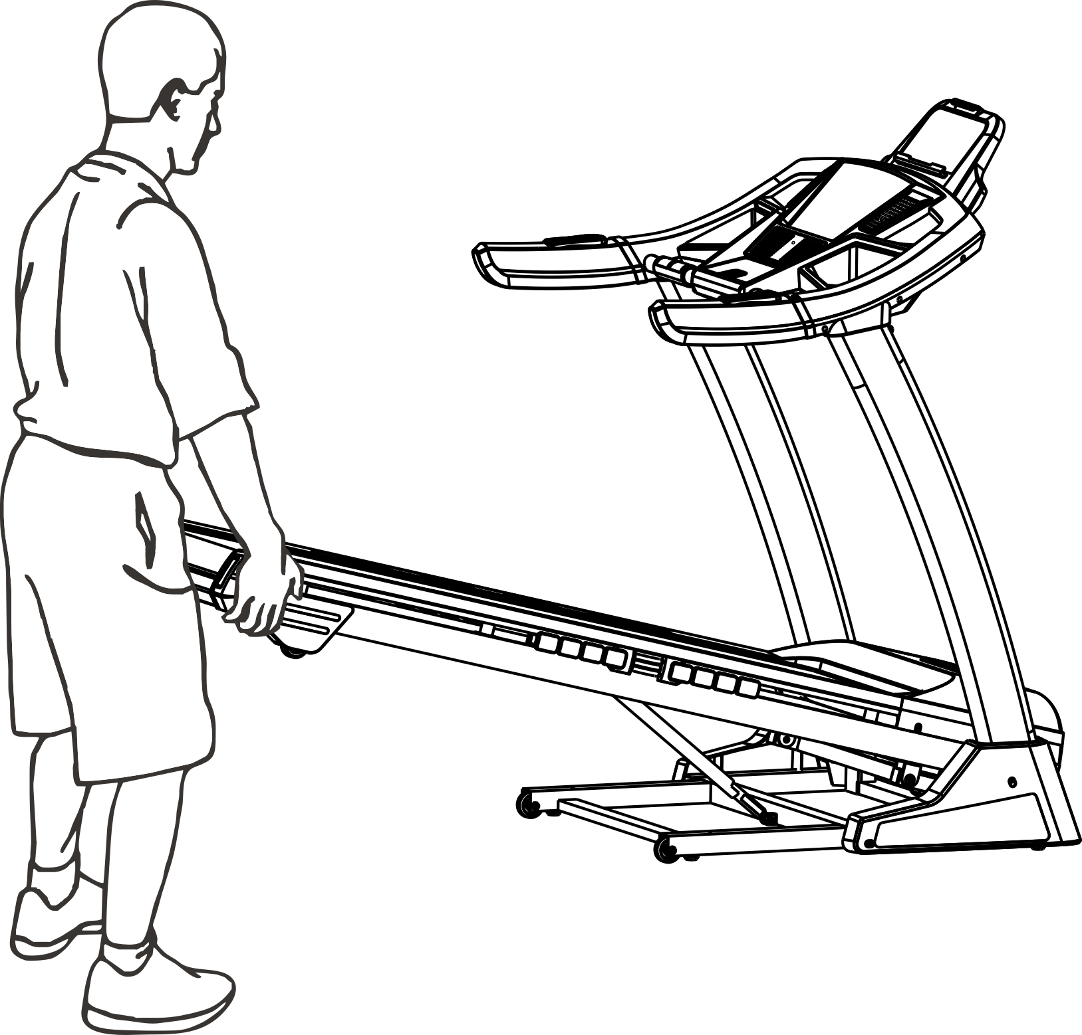
Отключите шнур питания, прежде чем
складывать беговую дорожку.
ВНИМАНИЕ: Вы должны быть способны поднять
45 фунтов (20 кг), чтобы поднимать, опускать
или перемещать беговую дорожку.

- Держите беговую дорожку, как показано на
рисунке справа. ВНИМАНИЕ: Чтобы снизить вероятность
травмирования, согните ноги и держите спину
прямо. Поднимая беговую дорожку, обязательно
направляйте нагрузку на ноги, а не на спину.
Поднимайте беговую дорожку до тех пор, пока дека
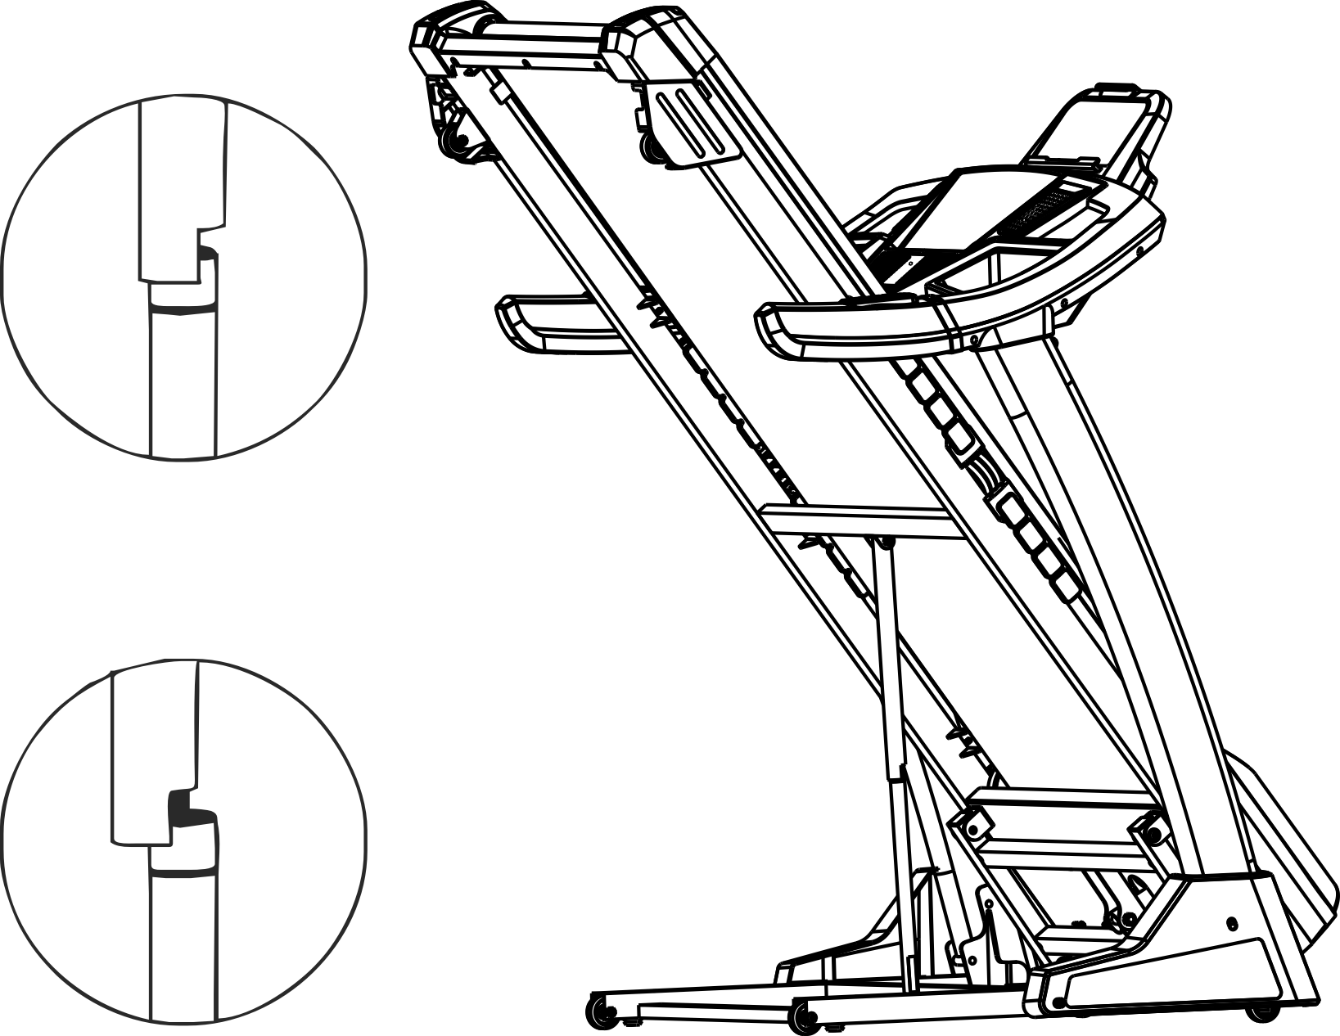
не будет крепко удерживаться штырем для
складывания, как показано на рисунке справа.

2. Если вы хотите поставить беговую дорожку в
рабочее положение, сначала потяните ручку
складывания наружу, как показано на рисунке, а
затем положите деку на пол.

ТРАНСПОРТИРОВКА БЕГОВОЙ ДОРОЖКИ

- Возьмитесь за поручни, как показано на рисунке,
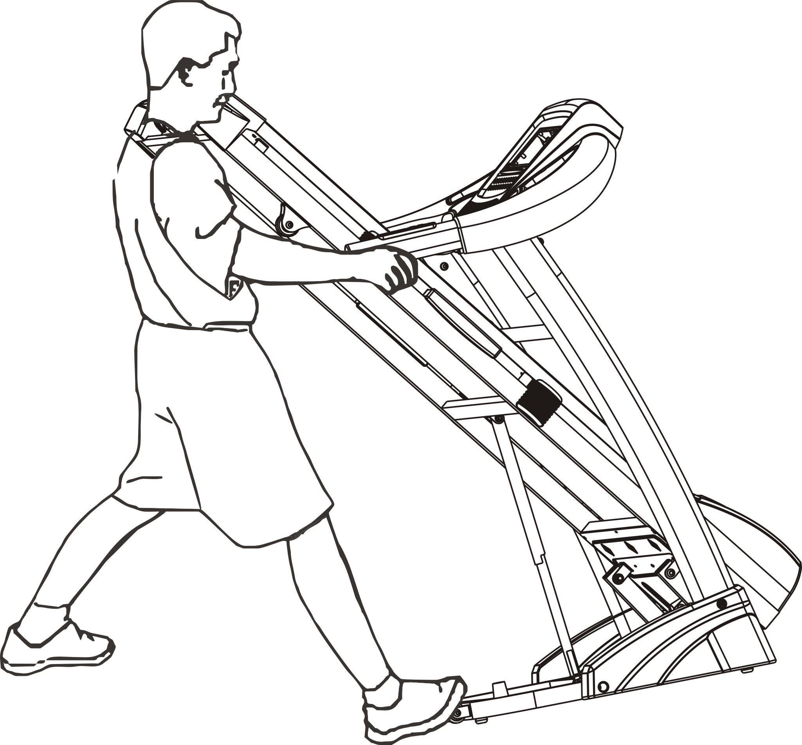
и поставьте одну ногу на колесо.
- Наклоняйте беговую дорожку до тех пор, пока
она не будет свободно ездить на колесах.
Осторожно переместите беговую дорожку в нужное
место.
Никогда не перемещайте беговую дорожку, не
опрокинув ее назад. Для уменьшения риска
получения травм, будьте особо осторожны при
перемещении беговой дорожки. Не пытайтесь
перемещать беговую дорожку по неровной
поверхности.
- Поставьте одну ногу на колесо и осторожно
опускайте беговую дорожку, пока она не примет
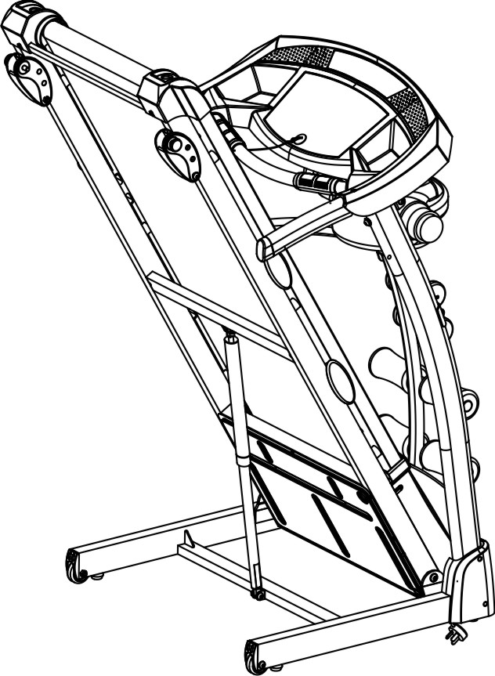
положение для хранения.
三、如何放下跑步机以供使用
1.用双手同事抓住跑步机框架上端稍用力将框架往前推,用右脚将气压棒上的脚踏管轻轻往里顶.
2.双手牢牢抓住跑步机金属框架并将其往后放到离地1.1米左右的距离，放开双手，人往后退到安全处，跑步机并可自由缓缓下降至地面。
注意：不要仅仅抓着塑料踏脚边条或后护角.放下跑板时需确保双腿弯曲且背部挺直,以减少受伤的可能性.

脚踏管

РЕКОМЕНДАЦИИ ПО РАСТЯЖКЕ
17

Успешная программа упражнений состоит из разминки, аэробных упражнений и заминки. Выполняйте всю программу, по крайней мере, два, а лучше три раза в неделю, отдыхая один день между тренировками. Через несколько месяцев вы сможете увеличить количество тренировок до четырех или пяти раз в неделю.
Разминка – важная часть вашей тренировки. Каждая тренировка должна начинаться с нее. Она подготавливает ваше тело к более интенсивным упражнениям, разогревая и растягивая мышцы, усиливая кровообращение и частоту сердечных сокращений, а также увеличивая количество кислорода в мышцах. В конце тренировки повторите эти упражнения, чтобы уменьшить проблему боли в мышцах. Мы предлагаем следующие упражнения для разминки и заминки:

1. Растяжка внутренних мышц бедра
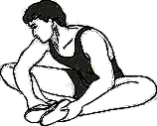
Сядьте, соединив подошвы ног, и развернув колени наружу. Подтяните стопы как можно ближе к паху. Осторожно надавите на колени по направлению к полу. Задержитесь в данной позиции на 15 счетов.

2. Растяжка мышц задней поверхности бедра
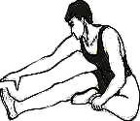
Сядьте, вытянув правую ногу перед собой. Прижмите подошву левой ноги к внутренней поверхности правого бедра. Потянитесь к своему носку, насколько это возможно. Задержитесь в данной позиции на 15 счетов. Расслабьтесь, а затем повторите упражнение для левой ноги.

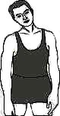
3. Вращения головой
Поверните голову вправо на один счет, чувствуя, как растягивается левая сторона шеи. Затем поверните голову назад на один счет, направив подбородок в потолок и позволяя рту открыться. Поверните голову влево на один счет и, наконец, опустите голову на грудь на один счет.

РЕКОМЕНДАЦИИ ПО РАСТЯЖКЕ

187

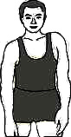
4. Поднятие плеч
Поднимите правое плечо к уху на один счет. Затем поднимите левое плечо на один счет, опуская правое плечо.

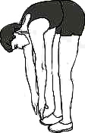
5. Наклон к пальцам ног
Медленно наклонитесь вперед, сгибаясь в пояснице, расслабляя спину и плечи, в то время как вы наклоняетесь к пальцам ног. Достаньте так низко, как сможете и задержитесь в данном положении на 15 счетов.

6. Растяжка икр и ахиллесовых сухожилий
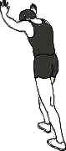
Прислонитесь к стене левой ногой, поставив ее перед правой, и вытянув руки вперед. Держите правую ногу прямо, а левую ногу поставьте на пол; затем согните левую ногу и наклонитесь вперед, направляя бедра к стене. Удерживайте данное положение, а затем повторите его для другой ноги на 15 отсчетов.

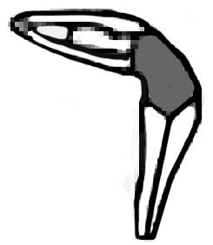
7. Растяжка боковых мышц
Раскройте руки в стороны и продолжайте поднимать их, пока они не будут над головой. Потяните правую руку максимально вверх в направлении потолка на один счет. Почувствуйте растяжение правой стороны. Повторите упражнение для левой руки.

ОБСЛУЖИВАНИЕ
198

ОСТОРОЖНО! Прежде чем выполнять какое-либо обслуживание беговой дорожки, всегда отключайте шнур питания от стабилизатора напряжения.
ОЧИСТКА: Регулярная очистка вашей беговой дорожки продлит срок ее службы.
ОСТОРОЖНО! Во избежание поражения электрическим током убедитесь, что питание беговой дорожки отключено, и устройство отсоединено от электрической розетки, прежде чем производить очистку или обслуживание.
ПОСЛЕ КАЖДОЙ ТРЕНИРОВКИ: Протрите консоль и другие поверхности беговой дорожки чистой мягкой тканью, смоченной водой, чтобы удалить остатки пота. НЕ ИСПОЛЬЗУЙТЕ ХИМИКАТЫ.
РАЗ В НЕДЕЛЮ: Для облегчения очистки рекомендуется использовать коврик для беговой дорожки. Грязь от вашей обуви контактирует с полотном, и в конечном итоге попадает под беговую дорожку. Пылесосьте поверхность под беговой дорожкой раз в неделю.
СМАЗКА ДЕКИ: Беговое полотно была предварительно смазана на заводе. Тем не менее, рекомендуется регулярно проверять смазку деки, чтобы обеспечить оптимальную работу беговой дорожки. Каждые 10 дней или 10 часов работы поднимайте боковые стороны бегового полотна и прощупывайте верхнюю сторону деки как можно дальше. Если вы чувствуете признаки силикона, никакой дополнительной смазки не требуется. Если дека сухая на ощупь, необходима смазка. Обратитесь к своему продавцу или позвоните в службу поддержки, чтобы проконсультироваться по поводу подходящей смазки.
НАНЕСЕНИЕ СМАЗКИ НА ДЕКУ
1) Расположите беговое полотно так, чтобы шов был расположен сверху и в центре центральной части деки.
2) Вставьте распылительную насадку в распылительную головку смазочного баллончика.
3) Поднимая боковую сторону движущейся ленты, расположите распылительную насадку между беговым полотном и декой примерно на 10 см от передней части беговой дорожки. Нанесите силиконовый спрей на деку, перемещаясь от передней части беговой дорожки к задней. Повторите это с другой стороны полотна. Распыляйте приблизительно 4 секунды с каждой стороны.
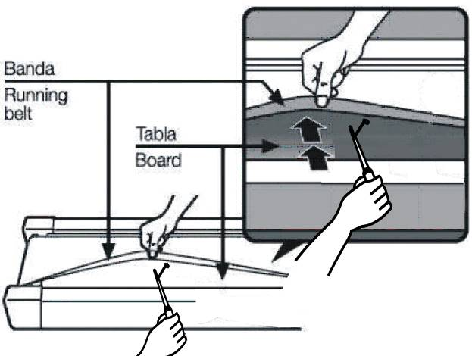
4) Дайте смазке «распределиться» в течение одной минуты, прежде чем использовать беговую дорожку.
ОСТОРОЖНО: Не производите чрезмерную
смазку деки. Излишнюю смазку
следует удалить чистым полотенцем.

ОБСЛУЖИВАНИЕ

209

Регулировка натяжения бегового полотна
Беговая дорожка была отрегулирована и прошла проверку отделом контроля качества, прежде чем покинуть завод. Если наблюдается смещения полотна, возможные причины могут быть следующими:
A. Дека установлена неустойчиво;
B. Пользователь бежит не по центру бегового полотна;
C. Ноги пользователя отталкиваются с разной силой.
Если смещение не может быть исправлено автоматически, попробуйте следующие способы фиксации полотна, как показано на рисунке.
Если полотно имеет тенденцию сдвигаться вправо, вы должны повернуть винт регулировки полотна справа по часовой стрелке. Мы рекомендуем каждый раз поворачивать его на 1/4 оборота и проверять работу беговой дорожки. Если смещение полотна вправо сохраняется, поверните регулировочный винт полотна слева против часовой стрелки на 1/4 оборота, как показано на рисунке A.

Если полотно имеет тенденцию сдвигаться влево, поверните регулировочный винт полотна слева по часовой стрелке на 1/4 оборота. Если смещение полотна влево сохраняется, поверните регулировочный винт полотна справа против часовой стрелки на 1/4 оборота, как показано на рисунке B.

После использования в течение некоторого времени полотно может слегка растягиваться, в связи с чем во время использования могут наблюдаться скольжение и остановка. Когда появляются эти явления, вы должны закрутить винты с обеих сторон на 1/4 оборота. Если ремень слишком сильно натянут, просто ослабьте винты с обеих сторон на 1/4 оборота, как показано на рисунке C.
A
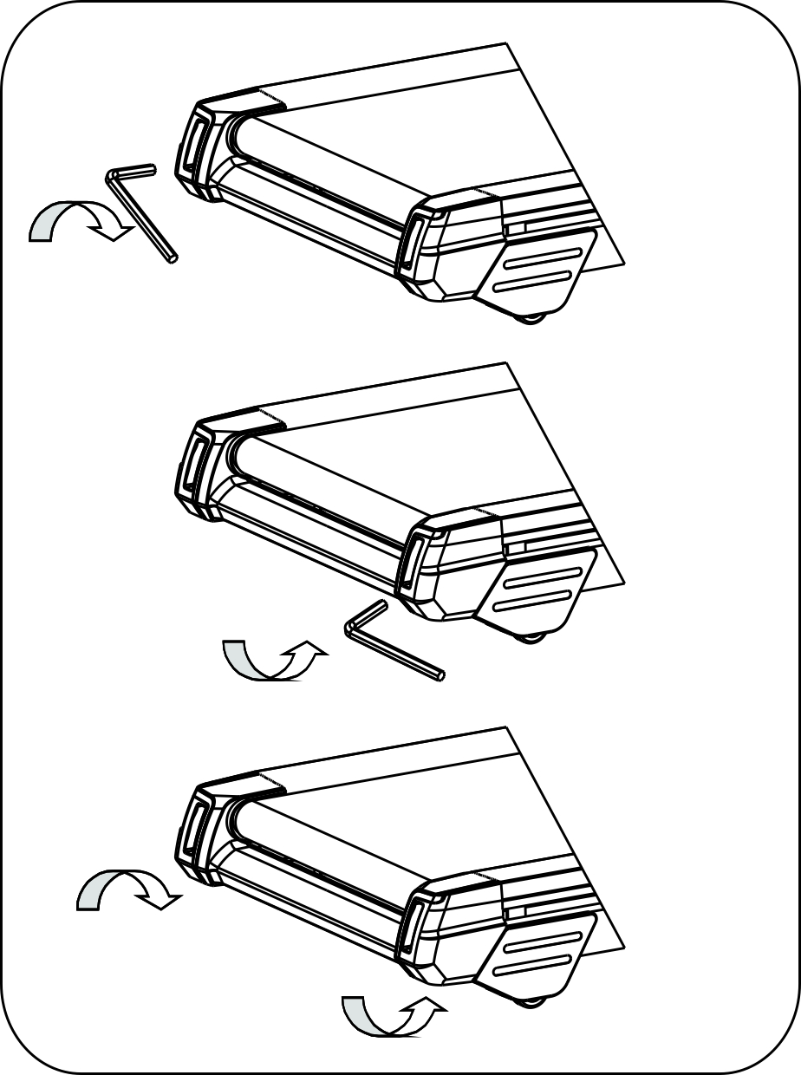

B

C

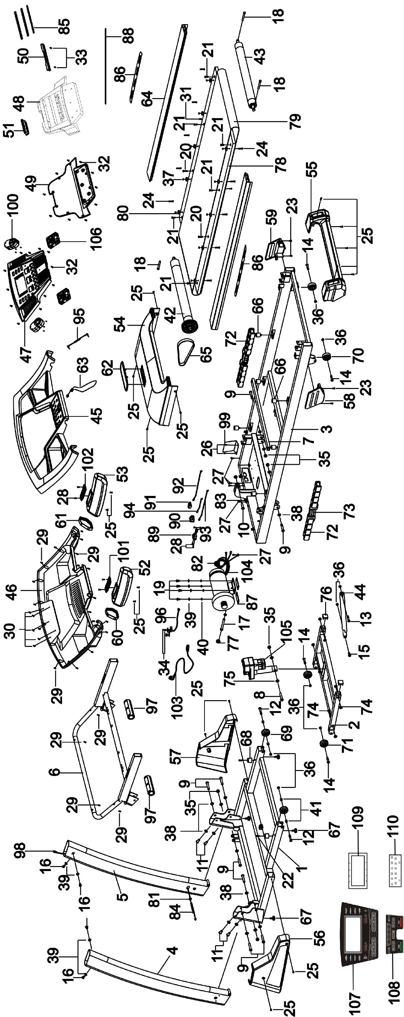
21
РАЗНЕСЕННЫЙ ВИД
СПИСОК ДЕТАЛЕЙ
22
NO. | ОПИСАНИЕ | КОЛ |  | NO. | ОПИСАНИЕ | КОЛ
1 | Основа | 1 |  | 42 | Передний ролик | 1
2 | Рама наклона | 1 |  | 43 | Задний ролик
3 | Главная рама | 1 |  | 44 | Воздушный цилиндр
4 | Левая направляющая | 1 |  | 45 | Верхний кожух консоли
5 | Правая направляющая | 1 |  | 46 | Нижний кожух консоли
6 | Стойка консоли | 1 |  | 47 | Кожух консоли
7 | Перекладина | 1 |  | 48 | Передний кожух стойки под IPAD
8 | Болт M10*60 | 1 |  | 49 | Задний кожух стойки под IPAD
9 | Болт M10*55 | 8 |  | 50 | Стойка под IPAD
10 | Болт M10*40 | 1 |  | 51 | Платформа для IPAD
11 | Болт M10*25 | 4 |  | 52 | Накладка поручня-Л
12 | Болт M8*50 | 2 |  | 53 | Накладка поручня-П
13 | Болт M8*45 | 1 |  | 54 | Кожух двигателя | 1
14 | Болт M8*40 | 4 |  | 55 | Задний колпачок | 1
15 | Болт M8*28 | 1 |  | 56 | Кожух основы-Л | 1
16 | Болт M8*15 | 4 |  | 57 | Кожух основы-П | 1
17 | Болт M8*90 | 1 |  | 58 | Кожух опорного колеса-Л | 1
18 | Болт M8*65 | 3 |  | 59 | Кожух опорного колеса-П | 1
19 | Болт M8*15 | 4 |  | 60 | ПВХ-кольцо поручня-Л | 1
20 | Болт M6*45 | 2 |  | 61 | ПВХ-кольцо поручня-П | 1
21 | Болт M6*25 | 6 |  | 62 | Кожух двигателя с логотипом | 1
22 | Болт M6*20 | 2 |  | 63 | Ключ безопасности | 1
23 | Болт M6*10 | 4 |  | 64 | Боковая направляющая | 2
24 | Болт M5*28 | 10 |  | 65 | Ремень двигателя | 1
25 | Болт M5*12 | 17 |  | 66 | Амортизатор опоры | 6
26 | Винты M4*15 | 2 |  | 67 | Ножка опоры | 4
27 | Винты M4*12 | 5 |  | 68 | Амортизатор опоры | 2
28 | Винты M4*15 | 2 |  | 69 | Колесо для перевозки | 2
29 | Винты M4*12 | 23 |  | 70 | Колесо рамы | 2
30 | Винты M4*15 | 5 |  | 71 | Колесо механизма наклона | 2
31 | Винты M4*25 | 2 |  | 72 | Воздушная подушка | 4
32 | Винты M4*10 | 21 |  | 73 | Рессорная подушка | 2
33 | Винты M3*10 | 2 |  | 74 | Пластиковая втулка (для наклона) | 8
34 | Винты M3*6 | 13 |  | 75 | Пластиковая втулка механизма наклона | 2
35 | Гайка M10 | 6 |  | 76 | Колпачок основы | 2
36 | Гайка M8 | 8 |  | 77 | Колпачок двигателя | 1
37 | Гайка M5 | 10 |  | 78 | Дека | 1
38 | Плоская шайба ∮20*∮10.5*T1.5 | 14 |  | 79 | Беговое полотно | 1
39 | Плоская шайба ∮17*∮8.5*T1.5 | 9 |  | 80 | Крепление боковой направляющей | 10
40 | Пружинная шайба | 4 |  | 81 | Проходная изоляционная втулка | 1
41 | Разделитель опорного колеса | 4 |  | 82 | Магнитное кольцо | 1
СПИСОК ДЕТАЛЕЙ
23
83 | Зажим кабеля | 1 |  | 97 | Комплект датчика рукояток | 2
84 | Волнистая трубка | 1 |  | 98 | Кабель передачи данных | 1
85 | Силиконовая прокладка | 1 |  | 99 | Контроллер | 1
86 | Опора для ног | 2 |  | 100 | Динамик | 2
87 | Резиновая ножка | 2 |  | 101 | Кнопка левого поручня | 1
88 | Трос | 1 |  | 102 | Кнопка правого поручня | 1
89 | Выключатель питания | 1 |  | 103 | Шнур питания | 1
90 | Выход шнура питания | 1 |  | 104 | Двигатель | 1
91 | Прерыватель цепи | 1 |  | 105 | Двигатель механизма наклона | 1
92 | Красный кабель переменного тока Д=280мм | 1 |  | 106 | Вентилятор | 2
93 | Черный кабель переменного тока Д=280мм | 1 |  | 107 | Наклейка консоли | 1
94 | Коричневый кабель Д=100мм | 1 |  | 108 | Наклейка на клавиатуру | 1
95 | Звуковой кабель | 1 |  | 109 | Плата консоли | 1
96 | Комплект датчика | 1 |  | 110 | Клавиатура | 1

24
TROUBLE SHOOTING
ПРОБЛЕМА | ВОЗМОЖНЫЕ ПРИЧИНЫ | РЕШЕНИЕ
На консоли нет изображения | - Шнур питания плохо подключен.  - Дефект или плохое подключение кабеля.  - Защита от перегрузки. | - Проверьте подключение шнура питания.  - Хорошо подключите все коннекторы.  - Сбросьте систему защиты от перегрузки.
Ремень беговой дорожки соскальзывает | - Беговое полотно слишком ослаблено.  - Ремень двигателя слишком ослаблен. | - Затяните беговое полотно.  - Затяните ремень двигателя.
Беговое полотно утратило гладкость | 1. Мало смазки.  2. Беговое полотно натянуто слишком сильно. | - Добавьте смазку на полотно и деку.  2. Ослабьте беговое полотно.
Двигатель не работает | - Ключ безопасности вставлен неправильно.  - Кабель двигателя плохо подключен.  - Кабель плохо подключен.  - Контроллер поврежден.  - Двигатель поврежден. | - Вставьте ключ безопасности.  - Проверьте подключение кабеля двигателя.  - Повторно подключите кабель.  - Замените контроллер.  - Замените двигатель.

